Veiledning til mal for konsekvensutredning/-fagrapport for landskap:
Krav til innhold i en konsekvensutredning er fastsatt i KU-forskriftens kapittel 5. Overskriftene i denne malen skal bidra til å sikre at forskriftens krav til innhold er oppfylt. KU-forskriftens krav til innhold og beskrivelse av metodikk kan ikke fravikes.
Malen er kun et utgangspunkt for presentasjon av en konsekvensutredning, og må tilpasses ulike prosjekt/planer og geografi. Overskriftene gir kun en oversikt over forhold som skal være omtalt i en konsekvensutredning. Se tekst i håndboka for veiledning til utredning og innhold under de ulike overskriftene i malen.
Det kan være hensiktsmessig å dele inn konsekvensutredningen slik at verdi, påvirkning og konsekvens beskrives samlet for hvert delområde.
Teksten under overskriftene er veiledningstekst.

Forside:

Konsekvensutredning av landskap for «navn på plan eller tiltak»
Forsiden angir at dette er en konsekvensutredning for landskap for «plantype eller type tiltak» og «navn på plan eller tiltak».

Konsekvensutredning av landskap for «navn på plan eller tiltak» 2
Sammendrag 4
Fagkompetanse og metodikk 4
5.1 Beskrivelse av prosjektet og alternativer 4
5.1.1 Nullalternativ 4
5.1.2 Alternativer som skal utredes 4
5.1.3 Influensområdet 5
5.1.4 Avgrensning mot andre fagtema 5
5.2 Kunnskapsgrunnlaget 5
5.2.1 Krav i plan- eller utredningsprogram 5
5.2.2 Bruk av eksisterende kunnskap 5
5.2.3 Resultater fra feltbefaring 5
5.2.4 Vurder usikkerhet ved kunnskapsgrunnlaget 6
5.3 Delområder 6
5.4 Del inn i delområder 6
Alternativer for å presentere utredningen 6
5.5 Beskrivelse av landskapet (landskapskarakter) 7
5.6 Sett verdi 8
5.6.1 Verdikart 8
5.7 Vurder påvirkning 9
5.7.1 Avbøtende tiltak (tiltakshierarkiet) 10
5.7.2 Vurder usikkerhet ved avbøtende tiltak 10
5.8 Konsekvens 11
5.8.1 Sett konsekvensgrad for delområder 11
5.8.2 Sammenstill konsekvens for hele influensområdet 12
5.8.3 Usikkerhet ved utredningen 14
5.8.4 Beskriv indirekte virkninger 14
5.9 Oppsummering 14

Sammendrag
Beskriv kort de viktigste forholdene fra utredningen, og de mest beslutningsrelevante funnene. Beskriv de viktigste delområdene og det mest verdifulle landskapet.
Trekk frem de forholdene som er spesielt viktige for planmyndighetene og høringsinstansene.
Beskriv samlet konsekvens for alternativene, med en kort begrunnelse.

Fagkompetanse og metodikk
Beskriv innledningsvis i utredningen:
- hvem som har utført kartlegging og feltbefaring
- hvilken fagkompetanse de har og hvilke metoder som er brukt
- Når ble befaring gjennomført, og hvor mange dager som er brukt i felt og befaringsrute
- hvilke faktorer eller områder som ikke er kartlagt, og begrunnelse for dette

Beskrivelse av prosjektet og alternativer
Beskriv planforslaget/tiltaket og bakgrunnen for planarbeidet. Vis planområdet og eventuelle illustrasjoner av tiltaket på et kart.

Nullalternativ
Beskriv nullalternativet.
Beskriv hvilke planer eller tiltak som er lagt til grunn i nullalternativet. Begrunn eventuelt hvorfor vedtatte planer eller prosjekter ikke er inkludert i nullalternativet.

Alternativer som skal utredes
Beskriv hvilke alternativer som skal utredes.
Beskriv også alternativer som tidligere har vært vurdert og hvilke alternativer som eventuelt er forkastet i en tidlig fase (KVU eller silingsprosess).
Dersom ett eller flere av alternativene som skal utredes ikke er relevant å utrede med tanke på landskap, skal dette begrunnes.

Influensområdet
Beskriv og begrunn avgrensning av utredningsområdet.
Vis influensområdet på et synlighetskart. Synlighetskartet må lages både på bakgrunn av eksisterende kunnskap (kart) og ny informasjon om hvilke steder folk i hovedsak oppholder seg.
Lag også et kart, eventuelt en beskrivelse, som viser/redegjør for influens på overordnede sammenhenger i landskapet som strekker seg ut over tiltakets visuelle influens.
Begrunn avgrensning av influensområdet.

Avgrensning mot andre fagtema
Beskriv hvilke andre fagområder som blir utredet i prosjektet. Beskriv avgrensning mot andre fagområder.
Utredning av landskap beskriver landskapet helhetlig, med romlige og visuelle vurderinger og benytter kunnskap fra mange fagområder som grunnlag. De fagtemaene som grenser tettest inn mot landskap som fagtema er:
- Kulturmiljø
- Verdensarv
- Friluftsliv
- Naturmangfold
Beskriv hvordan utredningen av landskap er avgrenset mot disse temaene.

Kunnskapsgrunnlaget

Krav i plan- eller utredningsprogram
Beskriv hvilke krav som er satt til metodebruk, feltarbeid i plan- eller utredningsprogrammet, der dette finnes.

Bruk av eksisterende kunnskap
Beskriv hvilke kilder som er brukt for å finne eksisterende informasjon.
Vurder kvaliteten på eksisterende kunnskap, og vurder om eksisterende kunnskap gir et tilstrekkelig kunnskapsgrunnlag. Gjør rede for hvilke kriterier det er lagt vekt på ved vurderingen av kunnskapsgrunnlaget.

Resultater fra feltbefaring
Presenter:
- befaringsruten, og vis den fram på et kart
- synlighetsanalysen, som var grunnlag å velge egnede områder å befare
- oppsummering fra samtale med brukere (interesseorganisasjoner, bygdelag mfl)
- datagenerte visualiseringer av dagens friluftslivsområder, for eksempel hentet fra Kommunekart.com
- enkle snitt som illustrerer og tydeliggjør høydeforskjeller og siktlinjer
- eventuelt kartframstillinger som viser aktuelle tema i sammenheng med de ulike utredningsalternativene
- bilder fra befaringen og visualiseringer av tiltaket
Hvis det ikke har blitt gjennomført befaring må dette begrunnes. Begrunnelsen må vise hvordan kunnskapsgrunnlaget likevel tilfredsstiller denne håndbokens krav til kunnskap og utredning.

Usikkerhet ved kunnskapsgrunnlaget
Beskriv de viktigste kildene til usikkerhet og gjør rede for om det er usikkerhet ved kunnskapsgrunnlaget.
Vurder også om det er behov for mer kunnskap, og anbefal eventuelt ytterligere undersøkelser. Kravet om å beskrive usikkerhet går fram av KU-forskriften § 22. De viktigste kildene til usikkerhet skal oppsummeres i presentasjonen av fagutredningen.

Delområder
Beskriv ulike delområder innenfor utredningsområdet. Vis delområdene i en tabell og på et kart. Begrunn kort bakgrunn for inndelingen.
Tabell 1: Oversikt over delområder i utredningsområdet
Delområde | Beskrivelse | Nummerering

Begrunn eventuelt sammenslåing av delområder.

Alternativer for å presentere utredningen
Kapitlene som følger, kan deles inn på ulike måter:

Alternativ 1:
- Presenter verdi
- Presenter påvirkning
- Presenter konsekvens

Alternativ 2:
- Presenter delområder
- Presenter verdi, påvirkning, konsekvens for hvert delområde

Beskrivelse av landskapet (landskapskarakter)
Beskriv de forholdene som fanger opp hovedpreget i landskapet. Beskriv både topografien, landformene og vegetasjonen, men også arealbruk, bebyggelse og andre spor etter mennesker.
Bruk oversikten i tabell 1 som et utgangspunkt for å beskrive landskapet i de enkelte delområdene. Det er ikke nødvendig å fylle ut alle feltene i tabellen for å få en fullverdig beskrivelse.
Tabell 2: Oversikt over forhold ved landskapet som kan brukes for å beskrive fremtoning, helhet og sammenheng i landskapet.
Forhold ved landskapet | Beskrivelse | Betydning for landskapskarakter (stor-middels-liten)
Geologi, landformer og vannforekomster | Landskapets hovedformer og småformer (topografi). Hav, kystlinjer, vann og vassdrag.
Romlige forhold og skala | Landskapsrom, landskapets dimensjoner og skala
Distinkte naturelementer | Framtredende landformer og landskapselementer. F.eks. geologiske formasjoner, orienteringspunkter, enkeltstående særpregede trær, spesielle elvedrag mm.
Natursammenhenger | Natursammenhenger, f.eks. større naturpregede områder, blå-grønne strukturer i naturområder eller i bebygde områder og mot tilgrensende områder
Vegetasjonsdekke og vegetasjonsbruk | Mosaikk, mønstre og variasjon i vegetasjonen. Form- og strukturdannende vegetasjon.  Vegetasjon med kulturelle eller historiske referanser
Aktive naturprosesser | F.eks. ras og skredaktivitet, endringer som følge av vann- og isbevegelser i landskapet. Vegetasjonsutvikling, naturlige suksesjoner.
Jord- og skogbruk, tamreindrift, fiske og annen utmarksbruk | Pågående rurale aktiviteter som preger landskapet; oppdyrking, tilplanting, rydding av nye beiter, etablering av samdrifter, havbruksanlegg osv. Skjøtsels- og driftsformer.
Arealbruk | Differensiering av bolig, næring, transformasjonsområder, parkområder, andre oppholdsarealer, omfang av infrastruktur som veg og gate.  Brudd og overganger mellom de ulike områdene.
Bebyggelsespreg | Områdekarakter, gatestruktur, dimensjoner og variasjoner på bebyggelse, silhuettlinjer, bygde landemerker/landskapselementer, tekniske installasjoner og fremtredende bygninger.
Historie og stedsidentitet | Synlige kulturminner, kulturmiljø, tradisjonelle kulturlandskap, møteplasser osv.  Historiske aktiviteter og bruk som har satt spor i landskapet gjennom tidene, som fjernet/nedfalls bebyggelse, og spor av ferdsel og opphold.  Endret, fjernet, og/eller rester av fjernede naturelement, f.eks. gamle elvefar.  Allment kjente kulturelle referanser lokalt og/eller nasjonalt. Litteratur, billedkunst, historiske hendelser, osv.
Landskapskarakter

Verdi
Beskriv verdi på hvert delområde. Begrunn verdisettingen. Forklar valg som er gjort og hva som har påvirket verdisettingen.
Vis hvilke verdikriterier fra verditabellen som er lagt til grunn for verdivurderingen. Det er kun de opplistede verdikriteriene som kan brukes for å vurdere verdi.
Synliggjør kvaliteten på området og tilstanden på verdiene som vurderes. Beskriv lokalitetens plassering innenfor verdikategorien, herunder om den ligger i øvre eller nedre del av verdikategorien.
Bruk gjerne skyvelinjalen, og sett en pil som markerer hvordan verdisettingen vurderes innenfor verdikategorien.
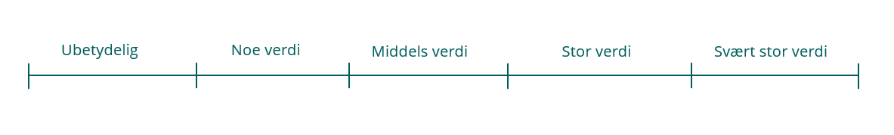

Verdikart
Lag verdikart som viser verdiene i de ulike delområdene. Dersom det er flere delområder som overlapper kan det også lages en tabell i tillegg, for å bedre lesbarheten.
Verdikartet skal vise verdiene på delområdene og skal dekke planområdet og relevante delområder i influensområdet. Alle arealene innenfor planområdet skal vurderes, og skal fargelegges i henhold til tabellen som viser anbefalt fargebruk på verdikart.
Tabell 4: Fargesetting og fargekoder for å sette fager på et verdikart.
 |  | Anbefalt signatur | RGB-farge³⁹/strektykkelse
 | Avgrensning av området |  | Sort stiplet linje
 | Uten betydning |  | 217,217,217
 | Noe verdi |  | 255,254,55
 | Middels verdi |  | 254,192,45
 | Stor verdi |  | 253,112,50
 | Svært stor verdi |  | 175,15,15

Gjør en konkret vurdering av hvilken transparens det enkelte delområdet skal ha. For å øke lesbarheten kan verdikartene for eksempel deles opp i flere kart. Lag gode tegnforklaringer og bruk tekst for å øke lesbarheten.
Bruk fortrinnsvis et gråtonekart som bakgrunnskart. Fargekart eller flyfoto vil påvirke fargefremstillingen til det enkelte delområdet, og det kan bli store avvik fra de opprinnelige fargekodene for verdi.

Påvirkning
Beskriv hvilke faktorer som påvirker verdiene i utredningsområdet med utgangspunkt i faktorene som er beskrevet i påvirkningstabellen.
Begrunn vurderingen av påvirkningsgrad, slik at det går frem hvilke kriterier det er lagt vekt på.
For å sette en riktig konsekvensgrad i konsekvensvifta er det også viktig å vurdere påvirkningsgrad innenfor påvirkningskategoriene. Synliggjør dette ved bruk av skyvelinjalen, og marker påvirkningsgrad innenfor kategorien:
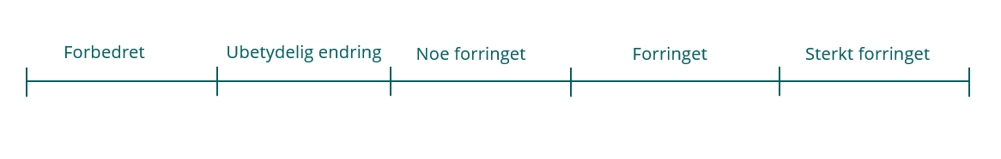
Figur 2: Skyvelinjal for å vurdere påvirkningsgrad innenfor påvirkningskategoriene

Midlertidige virkninger
Beskriv midlertidige virkninger knyttet til anleggsfasen.

Avbøtende tiltak (tiltakshierarkiet)
Beskriv hvilke tiltak som er vurdert, og hvilke tiltak som er innarbeidet i planen.
Beskriv hvilke valg og avbøtende tiltak som er gjort underveis for å unngå eller begrense negative konsekvenser.
Ta utgangspunkt i tiltakshierarkiet.
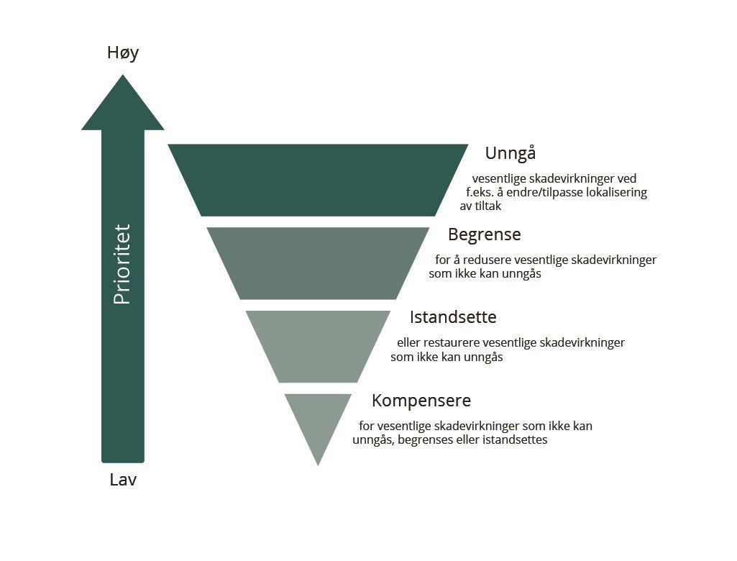
Figur 3: Tiltakshierarkiet. Først og fremt skal man unngå skadevirkninger for miljø og klima. Der det ikke er mulig skal man begrense skaden, deretter istandsette arealer. Kompensasjon er siste utvei. Illustrasjon: Miljødirektoratet.no
Beskriv hvordan avbøtende tiltak kan gjennomføres, og hvordan de er innarbeidet i planen eller søknaden.
Hvis det er foreslått restaurering skal dette gå frem av utredningen. Restaureringstiltak kan kun legges til grunn for vurdering av påvirkning dersom tiltakene er sikret gjennom bestemmelsene og effekten av restaureringstiltaket er kjent.

Tiltak for å forbedre
Beskriv også hvilke andre tiltak som er vurdert, og som kan bidra til at forbedre eller restaurere, selv om disse tiltakene ikke er tatt inn i bestemmelsene.
Foreslå gjerne bestemmelser som kan brukes dersom ansvarlig myndighet vil sette krav om å gjennomføre slike forbedringstiltak.

Usikkerhet ved avbøtende tiltak
Vurder og beskriv usikkerhet ved avbøtende tiltak.
Vurder og beskriv usikkerhet ved avbøtende tiltak. Beskriv for eksempel om:
- det er praktisk mulig å gjennomføre tiltaket, for eksempel om det er mulig å hindre avskoging eller å etablere en ny vegetasjonsskjerm
- de avbøtende tiltakene gir tilstrekkelig effekt, for eksempel om utforming av ny bebyggelse vil redusere de visuelle virkningene i tilstrekkelig grad
- de avbøtende tiltakene er svært kostbare og at det ikke finnes økonomi i prosjektet til å gjennomføre de foreslåtte tiltakene
- det er behov for tiltak på andre eiendommer/ekspropriasjon, for eksempel for å etablere vegetasjonsskjermer
- de avbøtende tiltakene krever overvåkning eller vedlikehold og det er usikkert hvordan slik overvåkning kan gjennomføres

Konsekvens
Sett først konsekvensgrad på hvert delområde ved bruk av konsekvensvifta.
Sammenstill deretter konsekvens for alle delområder til samlet konsekvens for influensområdet, ved bruk av konsekvenstabellen.
Beskriv tydelig hvilke vurderinger som er gjort.

Konsekvensgrad for delområder
Sett først konsekvensgrad på delområdene ved bruk av konsekvensvifta.
Konsekvensgrad for delområdene framkommer ved å sammenstille verdivurderingen med vurderingen av tiltakets påvirkning i en konsekvensvifte.
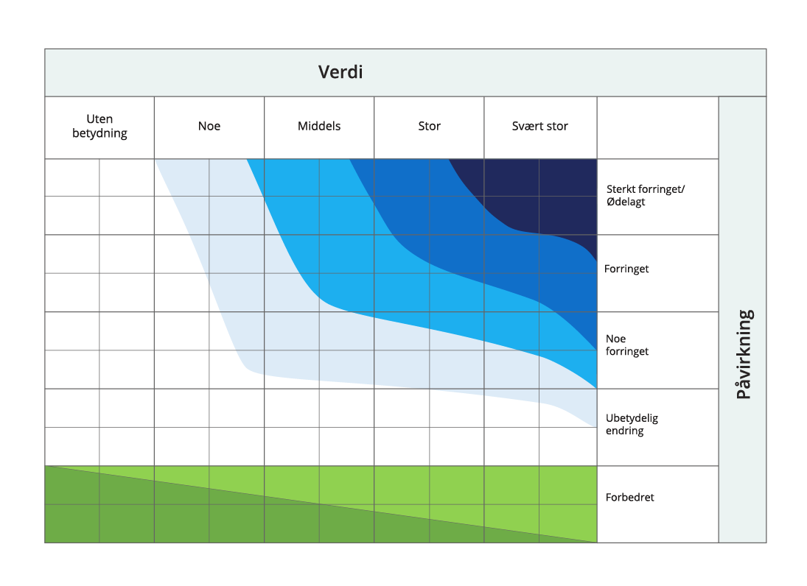
Figur 5: Konsekvensvifte
Fargene i konsekvensvifta er beskrevet i tabellen under.
Tabell 6: Forklaring på fargene i konsekvensvifta for delområder
Skala | Forklaring | RGB-fargekode
Svært alvorlig konsekvens  ---- | Den mest alvorlige konsekvensgraden som kan oppnås for delområdet.  Brukes kun for delområder med stor eller svært stor verdi. | 0, 32,96
Alvorlig konsekvens  --- | Alvorlig konsekvensgrad for delområdet. | 0, 112, 192
Betydelig konsekvens  -- | Betydelig konsekvensgrad for delområdet. | 0, 176, 240
Noe konsekvens  - | Noe konsekvensgrad for delområdet. | 212, 255, 254
Ubetydelig konsekvens  0 | Ingen eller ubetydelig konsekvensgrad for delområdet. | 251, 255, 255
Noe/betydelig positiv konsekvens  +/++ | Forbedring (+) eller betydelig forbedring (++) | 146, 208, 80
Stor/svært stor positiv konsekvens  +++/++++ | Stor forbedring (+++) eller svært stor forbedring (++++).  Brukes i hovedsak der områder med ubetydelig eller noe verdi får en svært stor verdiøkning som følge av tiltaket. | 0, 176, 80

Alle delområder kan illustreres i samme konsekvensvifte for å få en visuell framstilling av de ulike områdenes konsekvenser. For tiltak med et stort antall delområder må den visuelle framstillingen tilpasses omfanget, evt. framstilles i tabell.

Sammenstilt konsekvens for hele influensområdet
Sammenstill konsekvens for alle delområdene til samlet konsekvensgrad for landskap. Bruk kriteriene for sammenstilling av konsekvenser i håndboka.
De tiltakene/planene som ikke har delområder, har ikke behov for sammenstilling og kan gå videre til rangering av alternativer.
Begrunn sammenstilt konsekvens. Beskriv avveininger som er gjort i tilfeller hvor det ikke er en tydelig konsekvensgrad.
Bruk tabellen under som en mal for å framstille samlet konsekvens for alternativer i en konsekvensutredning for landskap. Tabellen justeres med riktig benevnelse og antall delområder og alternativer.
Juster tabellen med riktig benevnelse og antall delområder og alternativer. Er det ikke hensiktsmessig å dele utredningsområdet i delområder kan tabellen forenkles til å kun omfatte landskap og rangering.
Tabell 7: Mal for å framstille samlet konsekvens for alternativer i en konsekvensutredning for landskap. Tilpass malen til planen/tiltaket.
Delområder | Alt. 0 | Alt 1 | Alt 2
Delområde 1
Delområde 2
Delområde 3
Osv.
Samlet vurdering
Begrunnelse for samlet konsekvensgrad
Rangering
Begrunnelser for rangering

Begrunn valg av samlet konsekvens og hvilke verdier som er vektlagt for den samlede konsekvensen.
Den samlende konsekvensen og rangeringen for fagtema landskap er det som blir med videre til den samlede vurderingen av alle fagtema.

Fargebruk i konsekvenstabellen
Tabell 9: Tabellen under viser fargekoder for fargene i konsekvenstabellen
Konsekvensgrad | RGB-farge
Kritisk negativ konsekvens | 255, 0, 0
Svært stor negativ konsekvens | 192, 0, 0
Stor negativ konsekvens | 198, 89, 17
Betydelig negativ konsekvens | 255, 192, 0
Noe negativ konsekvens | 255, 255, 0
Ubetydelig konsekvens | 217, 217, 217
Positiv konsekvens | 169, 208, 142
Stor positiv konsekvens | 84, 130, 53

Rangering av alternativer
Beskriv og begrunn rangeringen av alternativer.
Dersom rangering endres fra det som framstår logisk ut ifra konsekvensgrad må dette begrunnes godt, i tillegg må det framkomme hvilke verdier som er vektlagt for å endre på rangeringen kun basert på samlet konsekvensgrad.

Usikkerhet ved utredningen
Gjør en helhetlig vurdering av usikkerhet ved konsekvensutredningen.
Bruk vurderingen av usikkerhet ved kunnskapsgrunnlaget og vurdering av usikkerhet ved gjennomføring av avbøtende tiltak. Vurder også om det er usikkerhet ved vurderingene av verdi, påvirkning, samlet belastning eller konsekvens.
De viktigste kildene til usikkerhet skal oppsummeres i presentasjonen av fagutredningen.

Indirekte virkninger
Beskriv indirekte virkninger på en kortfattet måte. Indirekte virkninger skal ikke legges til grunn for vurdering av påvirkning og konsekvens.

Oppsummering
Gi en kort oppsummering av hvilke konsekvenser utbyggingsforslaget vil ha for landskap. Denne beskrivelsen brukes som utgangspunkt for å lage en sammenstilling av alle fagutredningene i et ikke-teknisk sammendrag av konsekvensutredningen.
Oppsummeringen må synliggjøre de viktigste momentene fra landskapstemaet, og må minimum inneholde:
- kort beskrivelse av verdier
- kort beskrivelse av påvirkning
- kort beskrivelse av hvilke tilpasninger og tiltak som er gjort i planen for å unngå, begrense eller kompensere for negativ påvirkning (jf. tiltakshierarkiet)
- kort beskrivelse av konsekvens
- rangering av alternativ
- vurdering av usikkerhet, og eventuelt behov for ytterligere undersøkelser

Presentere/sammenfatte verdi, påvirkning og konsekvens
Gi en kort beskrivelse av hvilke verdier som er kartlagt. List opp de viktigste verdiene, og beskriv i hvilken grad de blir berørt.
Beskriv hvilke tiltak som er gjort for å unngå eller begrense negative virkninger. Gjør rede for om tiltakene er tatt inn i planen eller søknaden, eller om de kun er vist som forslag til avbøtende tiltak.
Gi en kort beskrivelse av hvilken konsekvens tiltaket vil ha. Fokuser på de viktigste konsekvensene av tiltaket.

Alternativer
Dersom det er flere alternative utbyggingsforslag, skal alternativene rangeres.
I en slik rangering vurderes hvilket alternativ som gir minst negativ konsekvens for landskap. Rangeringen må begrunnes.

Usikkerhet
Beskriv de viktigste kildene til usikkerhet og gjør rede for om det er usikkerhet ved kunnskapsgrunnlaget. Vurder også om det er behov for mer kunnskap, og eventuelt anbefale ytterligere undersøkelser.
Dersom det er usikkerhet knyttet til realisering av avbøtende tiltak skal dette også beskrives.

Avbøtende tiltak (som ikke er tatt inn i planen)
Beskriv eventuelle avbøtende tiltak som er vurdert i utredningsprosessen, men som ikke er tatt inn i planen eller søknaden.

Andre forhold som beslutningstaker bør kjenne til
Beskriv avslutningsvis hvilke andre forhold som beslutningstaker bør kjenne til, men som ikke har kommet frem i de øvrige kapitlene i utredningen.

